Contrà Lampertico, 16 - Vicenza tel. 0444/506361 cell. 3385074151
circolovicenza@alice.it circolovicenza.unicredit.it
Bacalà Club
Circolare n. 92

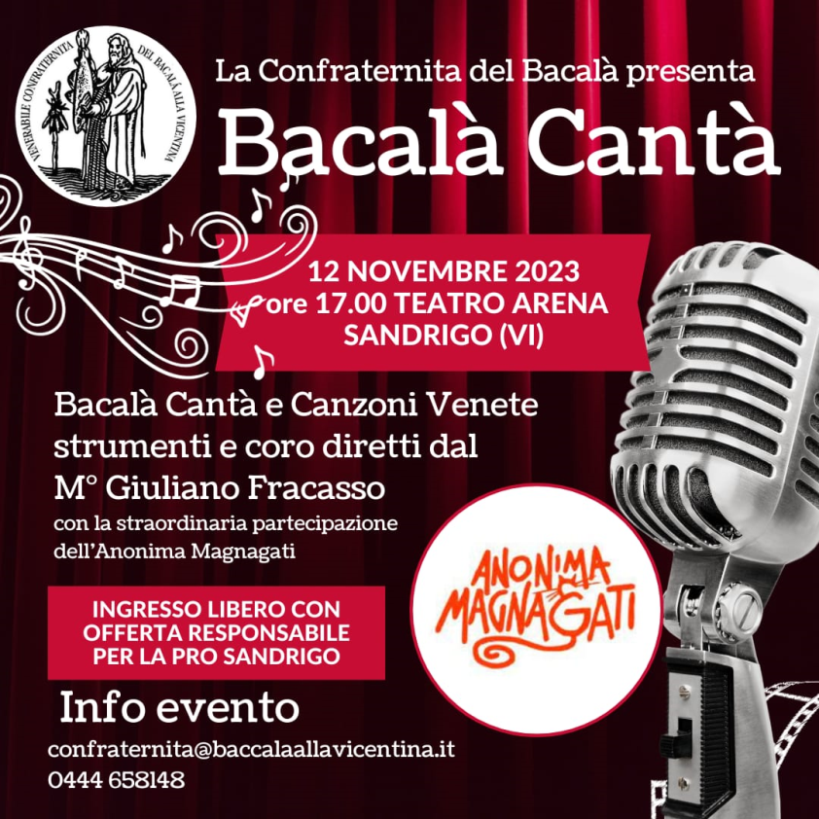

Cari Soci, la Venerabile Confraternita del Bacalà alla vicentina organizza un pomeriggio di festa in allegria e amicizia con l’Orchestra e Coro di Vicenza diretta dal M° Giuliano Fracasso e l’Anonima Magnagati, con ingresso gratuito.

Si, parliamo di amicizia perché l’intenzione della Confraternita è quella di portare solidarietà e favorire una raccolta spontanea e liberale per la Proloco di Sandrigo che durante la Festa del Bacalà 2023 ha subito l’oltraggiosa visita dei ladri che hanno rapinato l’incasso dell’ultima serata. Risorse destinate ad iniziative a favore della collettività che purtroppo non saranno più disponibili.

Gli artisti daranno gratuitamente il loro apporto e si metteranno a disposizione per questo nobile fine.

Il Bacalà Club del Circolo farà la sua parte perché ci sentiamo fortemente coinvolti in questa mission anche e soprattutto per tutti i vantaggi sempre ricevuti dai nostri soci con altruismo dalla ProSandrigo che tra l’altro ci concede ogni anno la sede, con cena a prezzo speciale, per la riunione annuale dei soci di Unisolidarietà.

Speriamo quindi in una larga partecipazione di soci, sarà una festa per tutti.

Non indugiate, portate amici e familiari, ma fate in fretta, ci sono solo 400 posti a disposizione che si riempiranno presto e chi prima arriva….

Ci contiamo e Vi aspettiamo numerosi!

Vicenza, 24 ottobre 2023 Il Circolo

